不论程序多复杂，一张表都可以解决

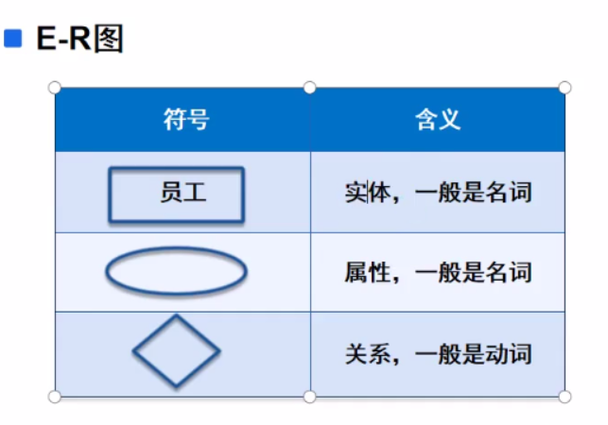

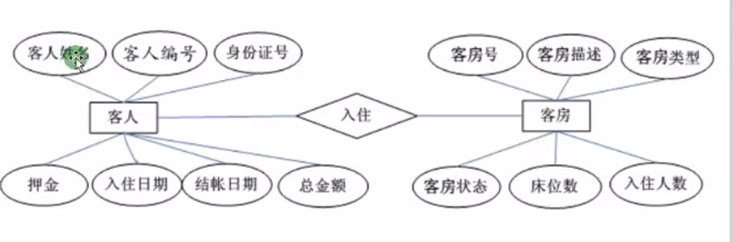

映射关系（对应关系）

一对一，一对多，多对一，多对多。

第一范式的目标是确保每列的原子性：

如果每列都是不可再分的最小数据单元（也称为最小的原子单元），则满足第一范式。

第二范式：要求每个表只描述一个事情。

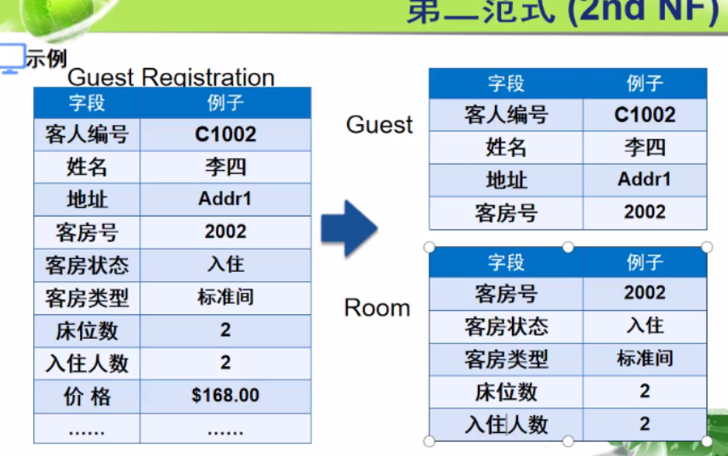

第三范式：满足第二范式，并且主键以外的其他列都不传递依赖于主键列，则满足第三范式。

凡是下拉框，都是单独的表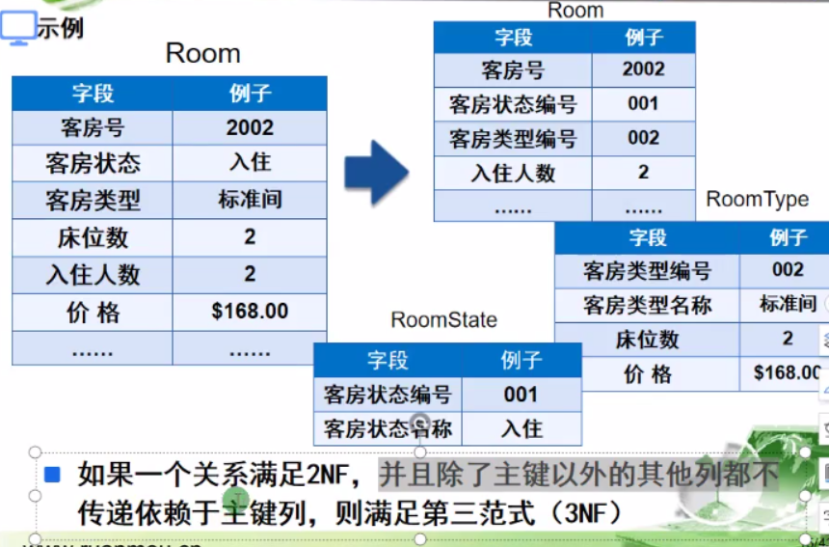。

设计冗余字段？

考虑到性能，增加冗余字段，增加性能。

--多表查询

--用户表（N个用户）

--产品表（N个产品）

购买记录表 A 1001 价格

购买记录表 B 1002 价格

--订单表（N个订单）按照三大范式不应该存在订单金额冗余字段。

--订单里氏订单（总消费）